Логопедическая работа по развитию лексики тесно связана с формированием представлений об окружающей действительности и познавательной деятельности детей.
Развитие лексики проводится в следующих направлениях: обогащение словарного запаса, уточнение значение слова, расширение семантики слова,особенно важной является работа по усвоению слов обобщающего значения. В дошкольном возрасте ведущей деятельностью детей является игра. Предлагаем варианты игр для развития и формирования речи детей.
]"Один и несколько"
Цель: развитие речи, внимания, умения образовывать формы слов во множественном числе.
Для этой игры нам потребуются картинки с изображением одного и нескольких одинаковых предметов, можно использовать и настоящие предметы.
Показываем свою картинку и спрашиваем: "У меня есть груша, а у тебя есть груша?". Если ребёнок затрудняется, необходимо дать образец правильного ответа: "У меня груша, а у тебя груши."
Целесообразно использовать изображение предметов, множественное число которых образуется с помощью разных окончаний: дом - дома, стул - стулья, сумка - сумки, пень - пни.

2."Ну-ка, зайка, поезжай-ка!"
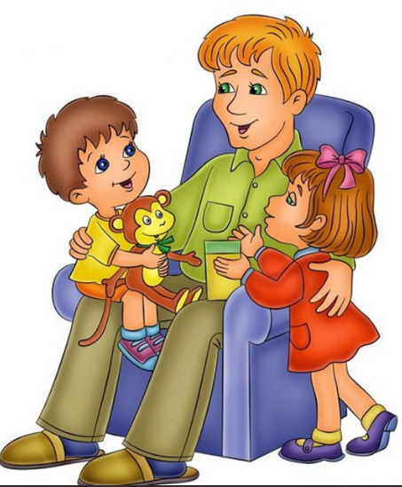
Цель: расширение лексического запаса, развитие навыков правильного употребления глаголов.
К ребёнку подъезжает на машине зайка и сообщает, что он едет на строительство дома и просит погрузить кубики в кузов машины. После погрузки помашите зайке рукой и скажите: "Поезжай, зайка". Затем приезжают кукла, щенок и другие игрушки. Обыгрываем поездку каждой игрушки и побуждаем ребёнка всех провожать словами: "Поезжай, кукла (щенок, матрёшка и т.д.)!"
3."Хвастунишки"
Цель: развитие речи, умения образовывать родительный падеж от существительного единственного числа.
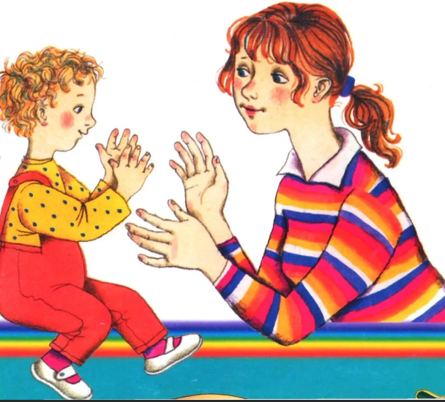
"Давай, играть в «хвастунишки». Я говорю, что у меня один предмет, а ты отвечаешь, что у тебя много таких предметов."
Взрослый: "У меня один апельсин".
Ребёнок: "А у меня много апельсинов".
Взрослый: "У меня только одно яблоко".
Ребёнок: "А у меня много яблок".
Взрослый: "У меня одна машинка".
Ребёнок: "А у меня много машинок".
Желательно в эту игру включать слова в которых ребёнок допускает ошибки, например: карандаш, ухо, дом…
4."Где стоит кукла?"
Цель: развитие речи, умения употреблять предлоги, навыков ориентирования в пространстве
На стол выкладываем различные предметы, хорошо знакомые малышу. В середину ставим куклу и спрашиваем у ребёнка: "Где стоит кукла?". Ответ напрашивается сам: "На столе." Теперь задаём вопрос иначе: "Около чего стоит кукла?", "Рядом с чем стоит кукла?", "Перед чем стоит кукла?", "За каким предметом стоит кукла?", "Напротив чего стоит кукла?" и т.д.
5."Фантазёры"
Цель: развитие речи, мышления, освоение причинно-следственных связей.
Предложим ребёнку пофантазировать и закончить предложение: "Если на улице лужи, то...(был дождь, нужно обуть на прогулку резиновые сапоги, взять зонтик и т.д)", "Если выпал снег, то...(можно кататься на санках, лепить снеговика, играть в снежки), "Если съесть много мороженого, то..."
Вполне вероятно, что в скором времени ребенок предложит Вам пофантазировать и закончить его предложение.
6."Загадай загадку"
Цель: развитие речи, памяти, воображения, мышления, внимания.
Пробуем описать знакомый ребёнку предмет, не называя его.
Например: деревянный, прямоугольный, светлый, с дверцами, в него можно складывать вещи (шкаф).
Вкусное, румяное, наливное, сладкое, сочное, аппетитное, зелёное, из него можно приготовить варенье, компот, сок, растёт на яблоне (яблоко).
Он острый, опасный, металлический с деревянной ручкой, им можно резать хлеб (нож).
7."Чьи покупки?"
Цель: закрепление обобщающих понятий, развитие словаря.
Для этой игры понадобятся игрушечный заяц и мишка, пакет, фрукты и овощи. Можно использовать картинки с изображением овощей и фруктов или муляжи. Предложите ребёнку послушать, что случилось с зайчиком и мишкой в одной истории."
Зайчик и мишка пошли в магазин. Зайчик купил фрукты, а мишка - овощи. Продавец сложил их покупки в один пакет, и зайчик с мишкой теперь никак не могут разобраться, кто из них что купил". Поможем зайчику и мишке?
Ребёнок достаёт из пакета все предметы и объясняет, чья это покупка. В концы игры подводим итог: "Что же купил зайчик? Какие фрукты он купил? Что купил мишка? Какие овощи он купил?"
В этой игре покупки могут быть самые разные: обувь и одежда, посуда и продукты питания, головные уборы и игрушки, инструменты и электробытовые приборы

8."Незнайкины ошибки"
Цель: развитие слухового внимания, умения согласовывать слова в предложении в винительном падеже.
Расскажите ребёнку историю о том, как Незнайка ходил в осенний лес. Ему там так понравилось, что он поделился своими впечатлениями со своими друзьями, но допустил в рассказе ошибки. Нужно помочь Незнайке исправить его ошибки.
В осеннем лесу.
Я ходил в осенний лес. Там я видел серый заяц, рыжая белка, колючий ёж. Заяц ел морковка. Белка шелушила еловая шишка. Ёж бежал по лесная тропинка. Хорошо в осенний лес!
